Отчёт по лабораторной работе №3

Вариант 12

Нгуен Дык Ань

Содержание

I.Цель работы 1

II.Задание 1

III. Выполнение задания 2

1. Первый случай: 2

2. Второй случай: 4

IV. Вывод 6

# I.Цель работы

Изучаем модель боевых действий и построим графики изменения численности войск армии x и армии y для каждого случая с помощью Scilab

# II.Задание

Между страной Х и страной У идет война. Численность состава войск исчисляется от начала войны, и являются временными функциями $x\left(t\right)$ и $x\left(t\right)$. В начальный момент времени страна Х имеет армию численностью 50 000 человек, а в распоряжении страны У армия численностью в 39 000 человек. Для упрощения модели считаем, что коэффициенты $a,b,c,d$ постоянны. Также считаем $P\left(t\right)$ и $Q\left(t\right)$ непрерывные функции.

Постройте графики изменения численности войск армии Х и армии У для следующих случаев:

1. Модель боевых действий между регулярными войсками
$$\frac{dx}{dt}=-0,445x\left(t\right)-0.806y\left(t\right)+sin\left(t+7\right)+1$$

$$\frac{dy}{dt}=-0,419x\left(t\right)-0.703y\left(t\right)+cos\left(t+4\right)+1$$

2. Модель боевых действий с участием регулярных войск ипартизанских отрядов

$$\frac{dx}{dt}=-0,203x\left(t\right)-0.705y\left(t\right)+sin\left(2t\right)$$

$$\frac{dy}{dt}=-0,203x\left(t\right)y\left(t\right)-0.801y\left(t\right)+2cos\left(t\right)$$

# III. Выполнение задания

## 1. Первый случай:

Модель боевых действий между регулярными войсками

$$\frac{dx}{dt}=-0,445x\left(t\right)-0.806y\left(t\right)+sin\left(t+7\right)+1$$

$$\frac{dy}{dt}=-0,419x\left(t\right)-0.703y\left(t\right)+cos\left(t+4\right)+1$$

Мы задаём параметры $a,b,c,d$ для коеффициентов в функции графика моделя, получаем:

$$\frac{dx}{dt}=-ax\left(t\right)-by\left(t\right)+sin\left(t+7\right)+1$$

$$\frac{dy}{dt}=-cx\left(t\right)-hy\left(t\right)+cos\left(t+4\right)+1$$

где

* $a=0,445;h=0,703$- константа, характеризующая степень влияния различных факторов на потери.
* $b=0,806;c=0,419$- эффективность боевых действий армии.

С помощью Scilab мы можем построить численное решение задачи, введём код:

//начальные условия  
x0 = 50000; //численность первой армии  
y0 = 39000; //численность второй армии  
t0 = 0; //начальный момент времени  
  
a = 0.445; //константа, характеризующая степень влияния различных факторов на потери  
b = 0,806; //эффективность боевых действий армии у  
c = 0.419; //эффективность боевых действий армии х  
h = 0,703; //константа, характеризующая степень влияния различных факторов на потери  
  
tmax = 2.5; //предельный момент времени  
dt = 0.05; //шаг изменения времени  
t = [t0:dt:tmax];  
  
function p = P(t) //возможность подхода подкрепления к армии х  
p = sin(t+7) + 1;  
endfunction  
function q = Q(t) //возможность подхода подкрепления к армии у  
q = cos(t+4) + 1;  
endfunction  
  
//Система дифференциальных уравнений  
function dy = syst(t, y)  
dy(1) = - a*y(1) - b*y(2) + P(t); //изменение численности первой армии  
dy(2) = - c*y(1) - h*y(2) + Q(t); //изменение численности второй армии  
endfunction  
v0 = [x0;y0]; //Вектор начальных условий  
  
//Решение системы  
y = ode(v0,t0,t,syst);  
  
//Построение графиков решений  
scf(0);  
plot2d(t,y(1,:),style=2); //График изменения численности армии х (синий)  
xtitle('Модель боевых действий','Шаг','Численность армии');  
plot2d(t,y(2,:), style = 5); //График изменения численности армии у (красный)  
xgrid();

И мы получим такой результат:

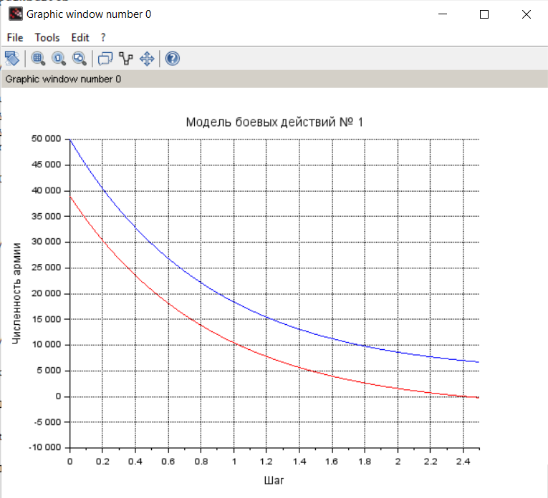

График моделя боевых действий между регулярными войсками

В результате мы увидем, что армия X выигрывает, а численность армии Y уменьшается до 0.

## 2. Второй случай:

Модель ведение боевых действий с участием регулярных войск ипартизанских отрядов

$$\frac{dx}{dt}=-0,203x\left(t\right)-0.705y\left(t\right)+sin\left(2t\right)$$

$$\frac{dy}{dt}=-0,203x\left(t\right)y\left(t\right)-0.801y\left(t\right)+2cos\left(t\right)$$

Мы делаем также первый случай, мы задаём параметры $a,b,c,d$ для коеффициентов в функции графика моделя, получаем:

$$\frac{dx}{dt}=-ax\left(t\right)-by\left(t\right)+sin\left(t+7\right)+1$$

$$\frac{dy}{dt}=-cx\left(t\right)y\left(t\right)-hy\left(t\right)+cos\left(t+4\right)+1$$

где

* $a=0,203;h=0,801$- константа, характеризующая степень влияния различных факторов на потери.
* $b=0,705;c=0,203$- эффективность боевых действий армии.

N c помощью Scilab мы можем построить численное решение задачи, введём код:

//начальные условия  
x0 = 50000; //численность первой армии  
y0 = 39000; //численность второй армии  
t0 = 0; //начальный момент времени  
  
a = 0.203; //константа, характеризующая степень влияния различных факторов на потери  
b = 0,705; //эффективность боевых действий армии у  
c = 0.203; //эффективность боевых действий армии х  
h = 0,801; //константа, характеризующая степень влияния различных факторов на потери  
  
tmax = 1; //предельный момент времени  
dt = 0.05; //шаг изменения времени  
t = [t0:dt:tmax];  
  
function p = P(t) //возможность подхода подкрепления к армии х  
p = sin(2*t);  
endfunction  
function q = Q(t) //возможность подхода подкрепления к армии у  
q = 2*cos(t);  
endfunction  
  
//Система дифференциальных уравнений  
function dy = syst(t, y)  
dy(1) = - a*y(1) - b*y(2) + P(t); //изменение численности первой армии  
dy(2) = - c*y(1)*y(2) - h*y(2) + Q(t); //изменение численности второй армии  
endfunction  
v0 = [x0;y0]; //Вектор начальных условий  
  
//Решение системы  
y = ode(v0,t0,t,syst);  
  
//Построение графиков решений  
scf(0);  
plot2d(t,y(1,:),style=2); //График изменения численности армии х (синий)  
xtitle('Модель боевых действий','Шаг','Численность армии');  
plot2d(t,y(2,:), style = 5); //График изменения численности армии у (красный)  
xgrid();

И мы получим такой результат:

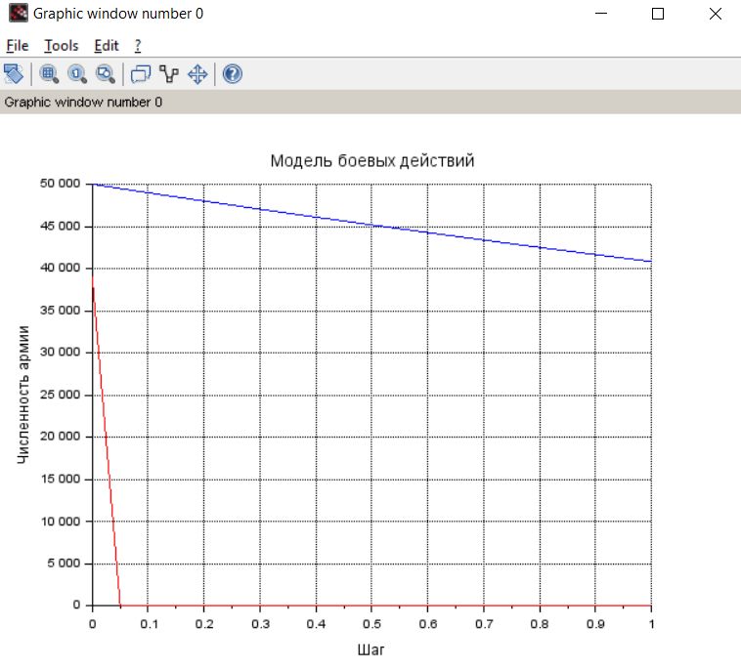

График моделя боевых действий с участием регулярных войск ипартизанских отрядов

В результате мы увидем, что армия X выигрывает, а численность армии Y уменьшается до 0.

# IV. Вывод

После лабораторной работе, я познакомился с моделей боевых действий, и приобрел практические навыки по построению графика изменения численности войск армии.